吉林大学珠海学院2018级新生入学交通指引
一、学校报到手续办理时间及接站安排
(一)报到手续办理时间为： 8：20-17：00
(二)学校在珠海市设立三处接站点：
1、拱北汽车客运站（拱北口岸对面莲花路口海关钟楼侧、永通酒店正门，咨询、联系电话：0756-8885218）。
2、城轨珠海站（拱北口岸西侧）
自行到达珠海的新生及家长可在以上两处接站点转乘运输服务商——广东省拱北汽车运输有限责任公司拱北汽车客运站迎新专线大巴前往校内报到处，优惠票价统一为18元/人。接站时间为：9月15日（8：00-17：00）、9月16日（8：20-15：30），在接站时间之外到达接站点的同学请自行安排到校路线。
3、珠海机场接站时间为：9月15日（8：20-22：20）、9月16日（8：20-16：00），由学校派车接站（新生报到期间联系电话0756-7626167）。
二、交通指引
(一)经广州中转乘坐公共交通到达珠海路线
从外地到广州市以下地点的新生及家长按如下方式到达珠海市拱北汽车客运站迎新接站点乘坐班车直达学校报到处：
广东省汽车客运站：乘广州到珠海、拱北的客车到达拱北汽车客运站学校接站点，再转乘学校接站点大巴前往学校报到处。
广州南站：乘坐地铁或高铁到达广州南站后换乘广州南-珠海城际轻轨直达珠海（发车参考时间：7:00到22：40，购票需要携带身份证）；到达城轨珠海站（拱北）后，可在城轨珠海站（拱北）直接乘坐接站班车前往学校报到处，或步行5分钟到达拱北汽车客运站接站点转乘学校接站点大巴前往学校报到处；也可在城轨珠海站（拱北）直接乘坐207路公交车到校。
广州火车站：步行10分钟左右到广东省汽车客运站或广州汽车客运站，乘坐到达珠海拱北汽车客运站的大巴；或乘地铁2号线往广州南站方向到广州南站出口，后步行乘坐广州南-珠海城际铁路到达城轨珠海站(拱北)，在城轨珠海站（拱北）直接乘坐接站班车前往学校报到处，或步行5分钟到达拱北汽车客运站接站点转乘学校接站点大巴前往学校报到处，也可在城轨珠海站（拱北）直接乘坐207路公交车到校。
广州东站：乘坐地铁1号线在“公园前”站转2号线广州南站方向，到广州南站坐广州南-珠海城际铁路到达城轨珠海站(拱北)；或步行6分钟左右到广州东站汽车客运站，乘坐广州东到拱北汽车客运站的大巴（早晚发车参考时间：6：55分到20:40），再转乘学校接站点大巴前往学校报到处。
新白云机场：乘坐开往珠海拱北的机场巴士直接前往珠海拱北汽车客运站再转乘学校接站点大巴前往学校报到处。
暨南大学岐关车服务部：广州市学生及家长自行到暨南大学岐关车服务部（020-85222259）乘坐班车直达学校或到拱北后再到拱北汽车客运站学校接站点转车前往学校报到处。
（二）省内各地新生及家长可乘车前往珠海拱北，再到莲花路拱北汽车客运站转乘学校接站点大巴前往学校报到处。
（三）市区来校路线：
1、乘坐207路公交车到吉林大学站下车。
2、乘坐珠海机场快线(拱北中珠大厦、吉大九州港客运站等处乘坐)到吉林大学珠海学院下车。
3、珠海机场到校路线：乘坐207、504或701路公交车到吉林大学站下车。
（四）通过自驾车到达学校
1、东莞、深圳方向来校：京珠高速（G4）→西部沿海高速（S32） →驶出斗门出口→转入江珠高速（S47）→到达珠海大桥西收费站（江珠高速终点）→按交通标识牌行驶，沿珠海大道，往珠海机场方向→沿“S272”省道行驶约15公里到达吉林大学珠海学院；
2、茂名、湛江方向来校：西部沿海高速（S32）→驶出斗门出口→转入江珠高速（S47） →到达珠海大桥西收费站（江珠高速终点）→按交通标识牌行驶，沿珠海大道，往珠海机场方向→沿“S272”省道行驶约15公里到达吉林大学珠海学院；
3、江门、肇庆方向：江珠高速（S47）→到达珠海大桥西收费站（江珠高速（S47）终点）→按交通标识牌行驶，沿珠海大道，往珠海机场方向→沿“S272”省道行驶约15公里到达吉林大学珠海学院；
4、广州方向来校：广珠西线（S43）→广澳高速→南屏互通主线桥（珠海机场方向）→珠海大道，往珠海机场方向→沿“S272”省道行驶约15公里到达吉林大学珠海学院。
三、学校最新入学报到信息发布渠道
学校最新入学报到信息将在9月10日后在学校官方网站（http://www.jluzh.com/）陆续发布，请留意相关信息的更新。
四、安全提示
各位新生及家长在来校报到期间，注意防范不法分子针对新生进行的诈骗行为，切勿将个人信息透漏给陌生人以确保个人人身、财物等安全;学校迎新接站期间除在拱北口岸莲花路口拱北汽车客运站、城轨珠海站和珠海机场之外，未设立任何接站点和接站咨询，请注意防范以接站名义进行的各种诈骗行为。
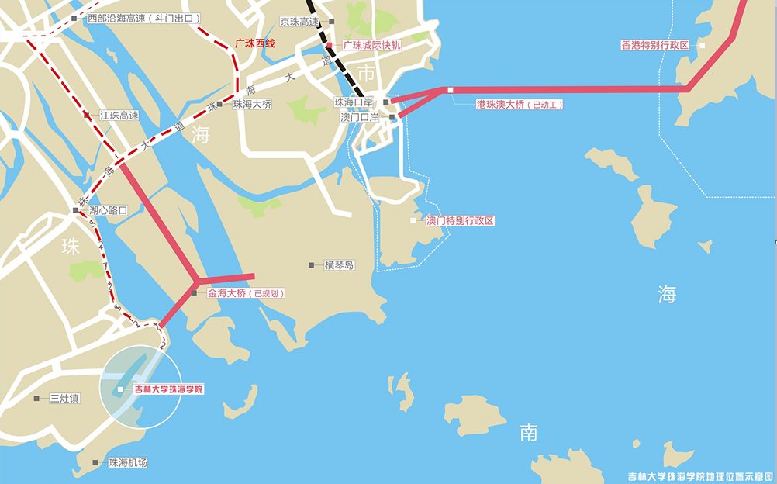 吉林大学珠海学院位置图

